« Peser n'a jamais été aussi simple »

Précise, hygiénique, rapide : la nouvelle peseuse de denrées protéinées
MULTIPOND établit de nouveaux critères dans l'industrie de transformation de la viande.

Peser de la viande avec des machines représente un défi de taille. La matière animale est très fragile, elle colle à de nombreuses surfaces et elle est soumise à des prescriptions d'hygiène extrêmement sévères. En poursuivant le développement de la peseuse multi-têtes de modèle MP-16-3800-1250-J, MULTIPOND a désormais créé la solution optimale pour l'industrie de la viande : les avantages du système éprouvé de la génération J, où hygiène et étanchéité de la machine constituent une thématique centrale, sont spécialement associés à une multitude d'optimisations pour le secteur de la viande. (http://www.multipond.com/fr/sonstiges/one-step-ahead.html)

L'ensemble de prestations fait la différence
Le cône de distribution et les canaux vibrants sont réalisés avec un profil fraisé validé par la pratique. Cette innovation brevetée améliore significativement les propriétés d'alimentation de produit de la peseuse, permettant même un convoyage contrôlé de produits collants.
Le profil de la surface, associé à un entraînement de canal vibrant nettement plus puissant et un angle d'inclinaison spécial des canaux vibrants, représente la base d'un convoyage doux et respectueux de la viande, ce qui constitue la base d'une précision et d'une vitesse optimales.

Réactions intelligentes de la peseuse
Afin de pouvoir encore mieux contrôler l’écoulement du produit sur le cône de distribution et les canaux vibrants, la peseuse est dotée de deux caméras 3D spéciales. Celles-ci fournissent au logiciel des informations relatives à la disposition du produit sur le cône de distribution et les canaux vibrants. Sur la base de ces données, la peseuse multi-têtes instruit automatiquement les mesures adaptées pour assurer une répartition homogène du produit et contourner d'éventuels problèmes, comme des morceaux de viande qui pourraient rester accrochés. Une répartition irrégulière du produit sur le cône de distribution et les canaux vibrants est ainsi diagnostiquée et évitée en conséquence.

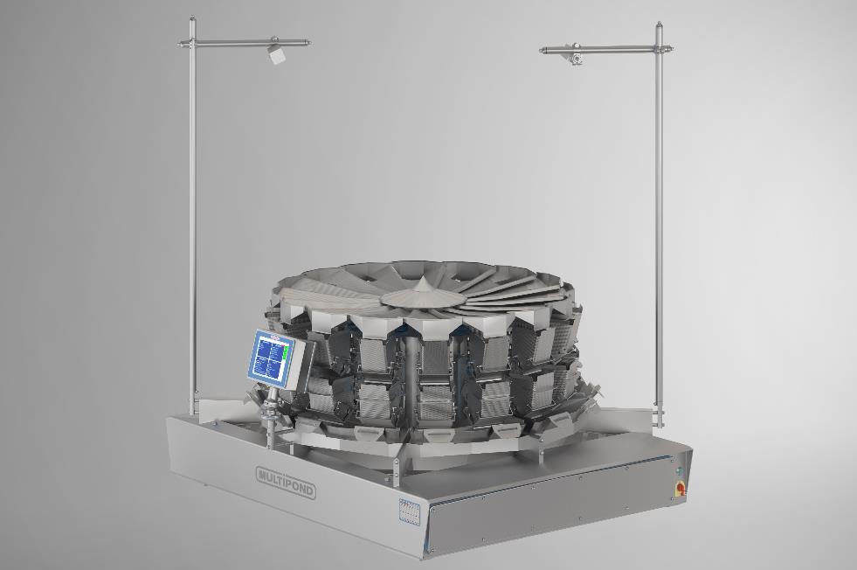

« Peser n'a jamais été aussi simple »

Des normes d'hygiène extrêmement strictes associées à l'indice de protection IP le plus élevé
La peseuse de denrées protéinées répond aux exigences les plus strictes en matière d'hygiène dans le monde entier. L'intégralité du design de la peseuse est conçue selon les directives de l'USDA et de l'EHEDG, ce qui représente la base pour un nettoyage simple, rapide et sûr. L'indice de protection IP69 est l’idéal pour l'utilisation de nettoyeurs haute pression. MULTIPOND est le seul fabricant de peseuses multi-têtes au monde à proposer cet indice de protection sans utilisation de surpression dans la machine. Ce système ne requiert pas d'air comprimé.

La peseuse est conçue pour une cadence pouvant atteindre 100 pesées par minute, en fonction de l'application, du produit et du poids de remplissage nominal, tout en offrant une précision optimale.

Équipée pour le marché croissant de la viande
Avec tous ces avantages, la nouvelle peseuse de denrées protéinées est prédestinée à une utilisation dans l'industrie de transformation de la viande. La demande est incontestable : en Amérique du sud notamment, le marché de la viande est en croissance permanente. Selon un rapport de la Revue du Commerce, le volume des exportations de viande de bœuf a été multiplié par quatre au cours des six dernières années au Brésil, pour atteindre les quatre milliards de dollars. En parallèle, les attentes des consommateurs concernant le traitement hygiénique des denrées alimentaires ne cessent d'augmenter. Grâce à sa gamme de produits innovante, la société MULTIPOND est idéalement positionnée sur le marché, avec une technique haute performance de qualité « Engineered and Manufactured in Germany ».

MULTIPOND est une entreprise allemande gérée par ses propriétaires. Depuis 70 ans, le nom de la société est synonyme de qualité de pointe dans le domaine de la technique de pesage industriel. Précision, fiabilité et collaboration avec le client sont des concepts ancrés dans la philosophie de la société, et qui constituent la base de notre force d'innovation et de notre perfection technique. Nos systèmes de pesage, qui sont des produits de référence dans de nombreux domaines, sont exclusivement fabriqués en Allemagne. Outre son siège social de Waldkraiburg en Allemagne, MULTIPOND possède des filiales en France, aux Pays-Bas, en Angleterre et aux États-Unis. Une équipe de plus de 200 collaborateurs à travers le monde poursuit un objectif commun : mettre à disposition de nos clients issus du secteur alimentaire ou non-alimentaire des solutions optimales adaptées à leurs exigences et leurs souhaits.
.

